Периоды промежуточной аттестации

Справочник «Периоды промежуточной аттестации» предназначен для выставления периодов промежуточной аттестации, установленных локальными актами образовательной организации.
Промежуточная аттестация является подтверждением освоения обучающимися отдельной части учебного предмета, курса, дисциплины (модуля) образовательной программы. Для перехода в справочник выберите в главном системном меню «Общее образование → Справочники → Периоды промежуточной аттестации»

Внимание! Определение периодов промежуточной аттестации возможно после разработки учебного плана и прикрепления учебного плана обучающимся.

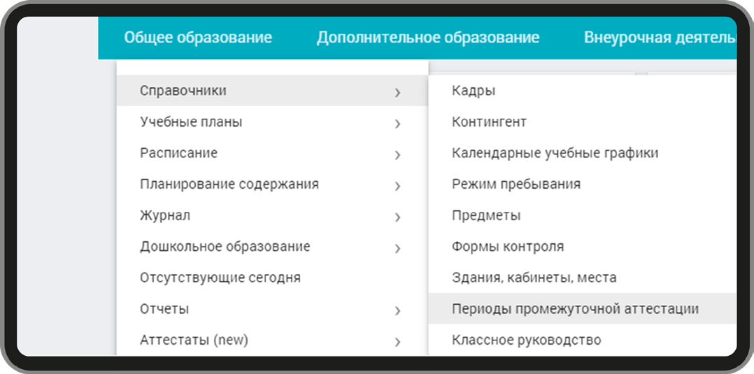

Откроется страница «Периоды промежуточной аттестации»

Выбор формы аттестации класса

Для выбора формы аттестации выберите в правом функциональном меню режим «Формы аттестации» и параллель из выпадающего списка. Откроется страница по выбранным параметрам.

ВНИМАНИЕ! Ячейки серого цвета указывают на то, что у этого класса отсутствует такой предмет в учебном плане.

Здесь есть возможность выбрать форму аттестации для каждого класса и предмета. Для этого выберите на пересечении класса и предмета нужную форму аттестационных периодов.
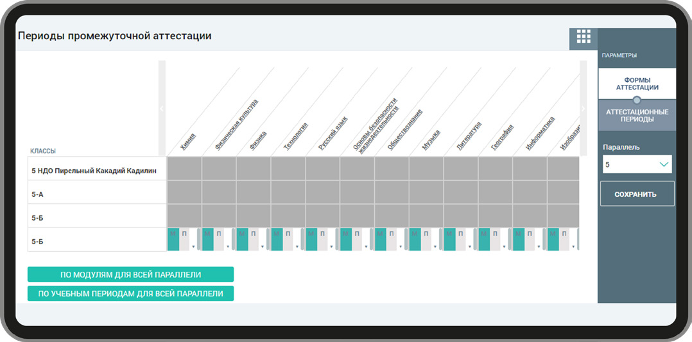

«М» - аттестационные периоды по модулям рабочей программы (даты берутся из КТП);
«П» - аттестационные периоды совпадают с учебными;
«Пустая ячейка с выпадающим списком» - список произвольных аттестационных периодов из созданных графиков аттестационных периодов.

ВНИМАНИЕ! По умолчанию во всех классах стоит модульная форма аттестационных периодов, ее обязательно нужно изменить!

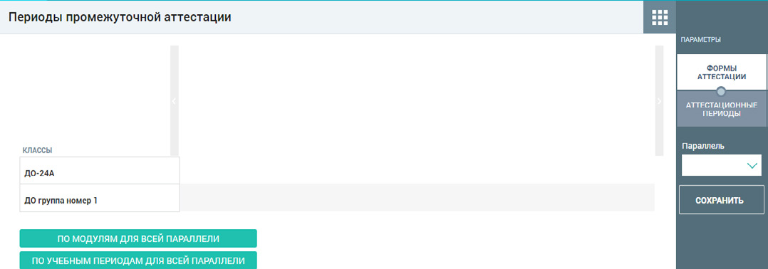
С помощью кнопок «По модулям для всей параллели» и «По учебным периодам для всей параллели» возможно автоматически выбрать одинаковый график промежуточной аттестации для всех классов и предметов в одной параллели.
После выполнения работ с формами аттестации нажмите кнопку «Сохранить» в правом функциональном меню.

Создание графиков аттестационных периодов

Для создания графиков аттестационных периодов необходимо выполнить несколько действий:
- Выберите в правом функциональном меню режим «Аттестационные периоды» и нужную параллель из выпадающего списка.
- Нажмите на ссылку «Добавить график аттестационных периодов».
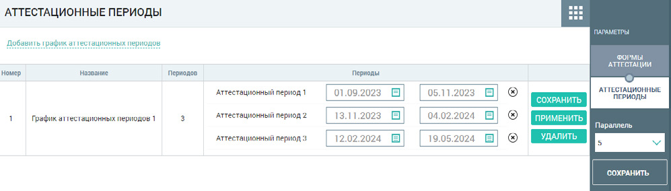
- Введите название графика и аттестационных периодов, укажите количество периодов и их продолжительность.
4. Нажмите на кнопку «Сохранить». При этом есть возможность:
• Сохранить изменения, вносимые в график аттестационных периодов;
• применить график аттестационных периодов ко всей выбранной в правом функциональном меню параллели;
• удалить график учебных периодов или одного из аттестационных периодов в графике

